**ГРОМКИЕ ПОБЕДЫ СТУДЕНТОВ AMANZHOLOV UNIVERSITY В МЕЖДУНАРОДНЫХ ТУРНИРАХ**

**Восточно-Казахстанские студенты имени Сарсена Аманжолова ежегодно проявляют себя в международных научных конкурсах и спортивных соревнованиях с высокой стороны.**

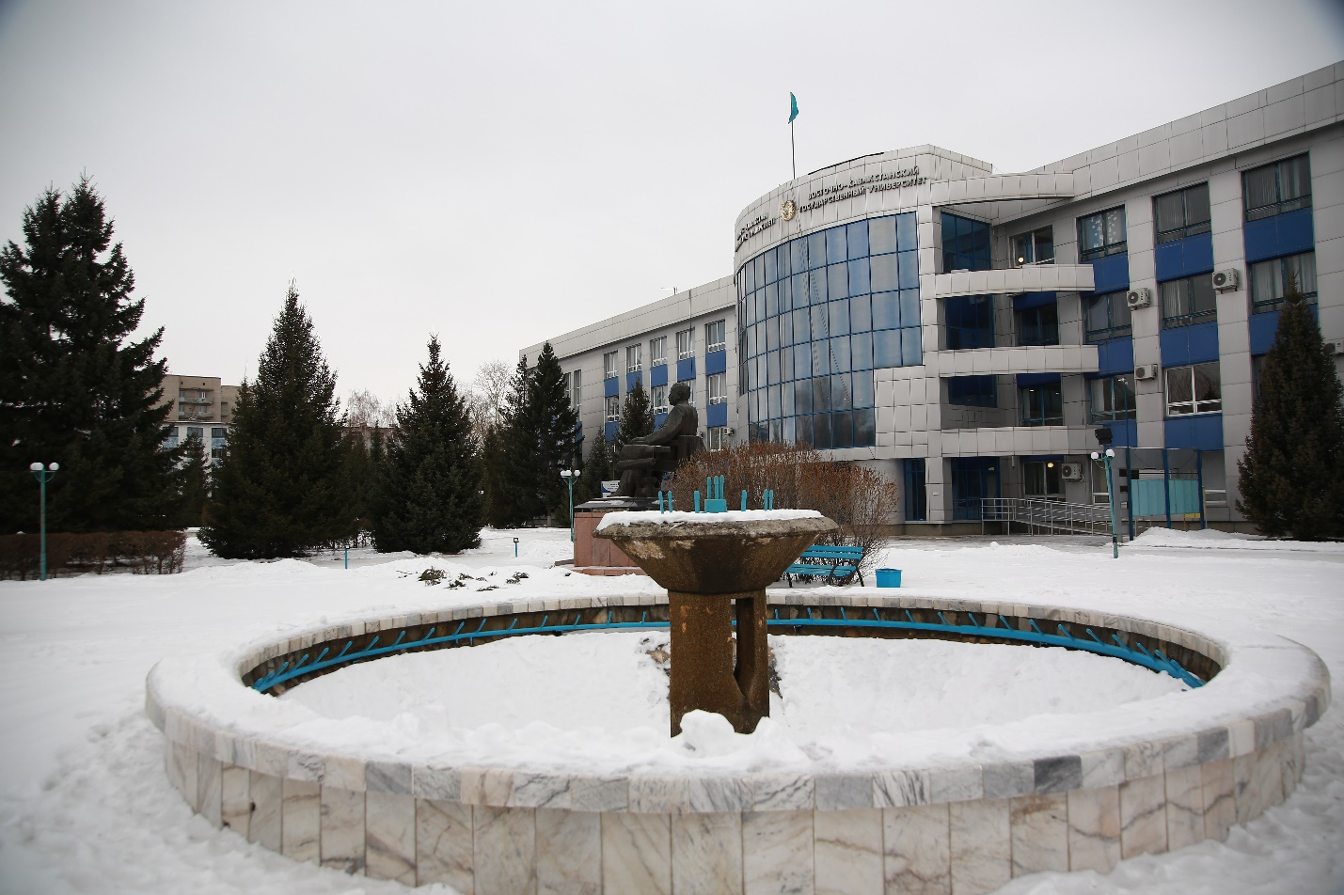

         За последние два года, студенты специальностей «Математика», «Физика и инженерия», «Биология» проявили себя с высокой стороны в международных научных конкурсах. Так, студенты третьего курса Темирлан Ахметкалиев и Наргиз Рахметчанова заняли первое место в Международном конкурсе по биологии «Основы зоологии беспозвоночных», решая тестовые вопросы.

         Участники проекта «III Международное книжное издание» Ару Бейсекина и Гулжан Асет были награждены медалью «Лучшие молодые ученые-2021» среди научно-образовательных учреждений Содружества Независимых Государств.

– Мою работу представили дистанционно. Изучала я редкий вид лекарственных растений под названием «Якорцы», который не замечают в Восточном Казахстане. Его можно применять в медицине, косметологии, дерматологии. Растение лечит подагру, диарею, артрит, – сказала студентка специальности «Биология» Гульжан Асет.

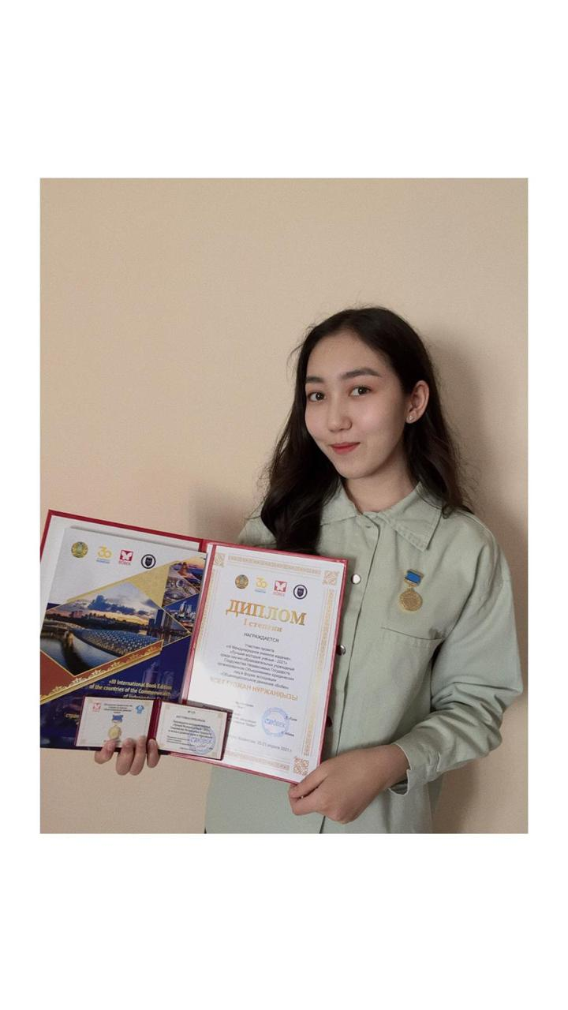 **Гульжан Асет**

Дипломом за лучший доклад на Республиканской научной практической конференции по теме «Интеграция «Образования-науки-бизнеса»: проблемы и перспективы» была награждена студентка специальности «Биология» Әсем Байжұманова.

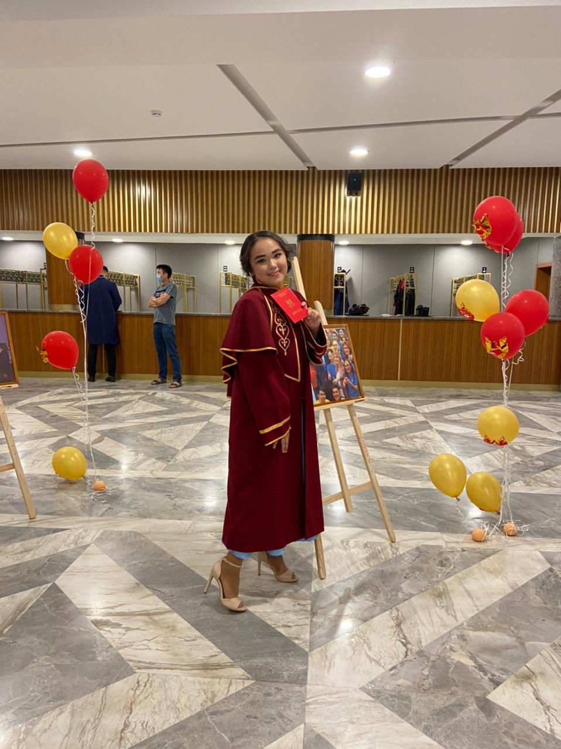 **Эсем Байжуманова**

Студент «Охотоведение и звероводсто» Сырым Сыдыков стал призером республиканского конкурса, организованного среди участников учреждений образования по Республике Казахстан.

 **Сырым Садыков**

   – Я представил в проекте – пути решения исчезновения пчел. Сами знаете, проблема глобальная, – говорит студент специальности «Биология» Сырым Сыдыков. – Первое из них – уменьшение количества распыления растений их называют также «ионики», при которых пчелы берут нектар. Еще одно решение – зеленые остановки. Не знаю, насколько это возможно реализовать у нас, но, ориентируясь на примеры стран Европы, то можно увидеть у них цветущие автобусные остановки, их как раз-таки опыляют пчелы.

Обучающийся по специальности «Математика» Алмас Асет занял 1 место в Конкурсе «Цифровой Казахстан». Студент 4 курса специальности «Ядерная физика» Руслан Кондакиров только за прошлый год участвовал в пяти международных конференциях. Занял первые места в олимпиадах «Атомная физика», «Электроника», «Методы наблюдения и регистрации частиц в ядерной физике», «Отражение света».

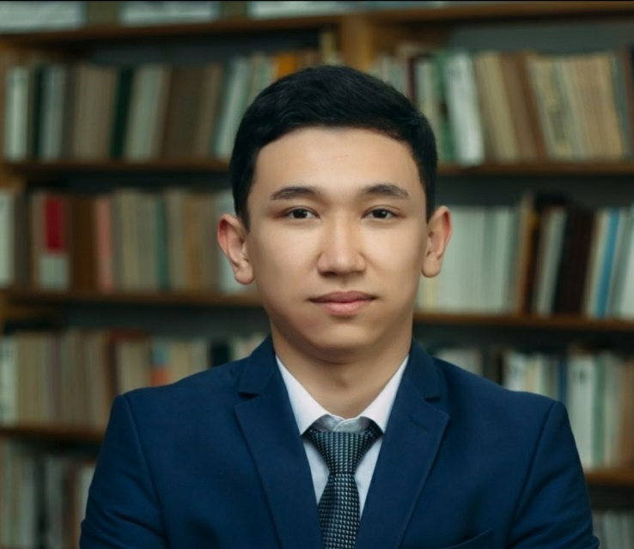 **Руслан Кондакиров**

         – На данных олимпиадах я решал тестовые задания. Было не сложно, так как эти темы мы проходили с нашими преподавателями. Стараюсь вникать в каждую лекцию, это важно для моего будущего, – сказал Руслан Кондакиров.

         Стоит отметить, что обучающиеся также активно проявляют свои таланты в спортивной карьере. Так, студент специальности «Физическая культура и спорт» Нұрәлі Советқанов в Паралимпийских играх в Японии занял четвёртую строчку в заплыве – 1:10.77, в общем зачёте стал восьмым и отобрался в финал. В финале занял восьмое место с результатом 1:10.99.

         – Был рад принимать участие в достойных спортивных соревнованиях. Ведь участвовать одно, а попасть в олимпиаду еще постараться нужно. Дальше буду стараться еще лучше, ведь впереди – Париж, – с гордостью произнес спортсмен Нұрәлі Советқанов.

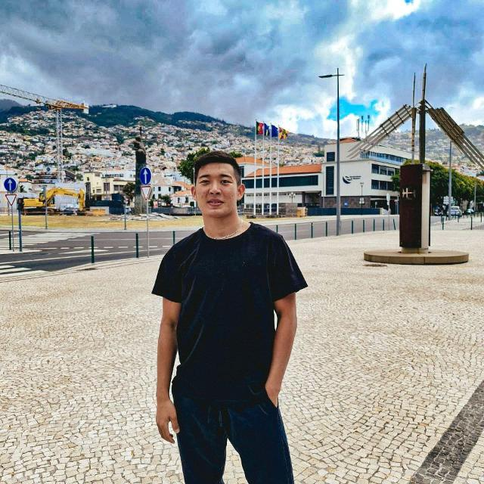 **Нұрәлі Советқанов**

         Кроме того, студенты специальности «Физическая культура и спорт» также занимают призовые места, участвуя в международных соревнованиях.

Например, Серікбол Ермеков является Чемпионом Мира по кикбоксингу. Данияр Ауданбек и Николай Мрзагараев являются Чемпионами Азии по армрестлингу и призерами Чемпионата мира по данному виду спорта. Диас Талапбеков выиграл Кубок Азии по армрестлингу. Мөдір Қалиқанова на Чемпионате Мира по армрестлингу заняла второе место.

**Пресс-служба ВКУ имени С.Аманжолова**